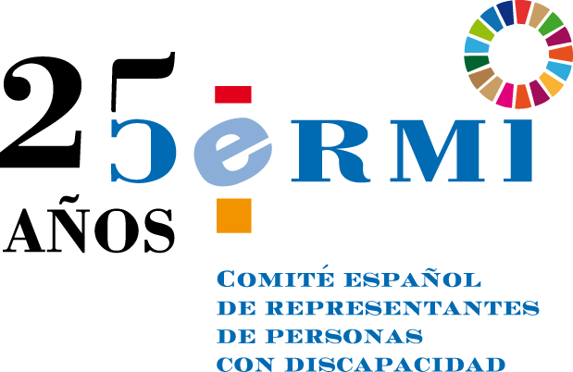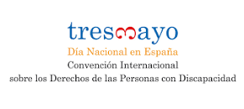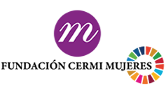
(Versión inicial para aportaciones)

3 de mayo de 2022
Día Nacional en España de la Convención Internacional sobre los Derechos de las Personas con Discapacidad

Niñas y niños con discapacidad,
inclusión desde el principio

Manifiesto del Movimiento CERMI

El 3 de mayo fue declarado por el Gobierno, mediante decisión del Consejo de Ministros, y a sugerencia del CERMI, Día Nacional en España de la Convención Internacional sobre los Derechos de las Personas con Discapacidad de 13 de diciembre de 2006, conmemorando así la fecha en que este tratado internacional de derechos humanos entró en vigor en todos los Estados parte, incluida España.

El propósito de este Día Nacional es generar conocimiento y provocar toma de conciencia, en todas las instancias, operadores, agentes y grupos de interés, de la discapacidad como una parte, digna y valiosa, de la diversidad humana, que solo puede entenderse y abordarse como una cuestión de derechos humanos

La inclusión, el bienestar y los derechos de las personas con discapacidad deben necesariamente comenzar desde el principio, es decir, desde la infancia, pues las niñas y los niños con discapacidad y su entorno familiar, están más expuestas a la quiebra de sus derechos y a sufrir la carencia de apoyos y recursos que comprometan su proceso de inclusión, en esta primera etapa decisiva de sus vidas, condicionando gravemente las posteriores.

Las niñas y los niños con discapacidad, como consagra el artículo 7 de la Convención de 2006, forman parte inseparable de la infancia, que es plural y diversa, con la que han de relacionarse e interactuar como unos iguales más, en entornos compartidos, inclusivos y respetuosos, sin que sean admisibles separaciones divisivas que aparten de la vida en comunidad.

Las niñas con discapacidad están particularmente sometidas a múltiples formas de discriminación por lo que resulta esencial considerarlas como tales en todas las iniciativas, estrategias y acciones para adoptar adicionalmente las medidas precisas que aseguren que puedan disfrutar plenamente y en igualdad de condiciones, de todos los derechos humanos.

Las situaciones de discapacidad en la infancia deben apreciarse e identificarse lo más tempranamente posible, para lo cual los sistemas públicos de servicios sociales, de salud y educativos han de actuar eficaz y cooperativamente, a fin de preparar cuanto antes el programa integral y personalizado de apoyos que ha de acompañar a estas niñas y niños y a sus familias desde las primeras etapas vitales para proporcionar y asegurar un itinerario de inclusión.

La atención temprana y el desarrollo infantil, orientados siempre al logro de la máxima autonomía personal, deben regularse como derechos subjetivos exigibles, vinculantes, universales y gratuitos para toda la infancia con discapacidad, en condiciones de igualdad sin distinciones hirientes por razón del territorio en el que se resida.

La educación, bien social de primera magnitud, es la base de una comunidad abierta y decente. El movimiento CERMI reitera su compromiso firme e indeclinable con la educación inclusiva, con apoyos efectivos y personalizados para este alumnado, horizonte al que hay que transitar con total determinación y colaboración de la comunidad educativa, con el liderazgo de las Administraciones educativas y mediante el diálogo civil con el sector social de la discapacidad.

El derecho a la salud y la garantía de una atención y prestaciones sanitarias de calidad resultan cruciales para la infancia con discapacidad, que ha de gozar de estos derechos sin restricciones, barreras ni dilaciones.

Las niñas y los niños con discapacidad ha de tener garantizados relaciones y entornos seguros, en los que quede preservada siempre su integridad y bienestar, protegidos contra cualquier forma de violencia, maltrato y abuso, especialmente del acoso asociado a motivos de discapacidad.

La discapacidad no es neutra en términos económicos y de renta. Las familias de personas con discapacidad y por tanto las niñas y los niños con discapacidad que en ellas viven, sufren más intensamente el riesgo de la pobreza y la exclusión, ya que la discapacidad lleva consigo casi siempre menor renta disponible y también mayor gasto, dándose el llamado agravio económico por motivos de discapacidad. Estas familias ingresan menos y gastan más. Contra esta situación lacerante, se ha de prestar una consideración especial a la discapacidad, para otorgarle el mejor tratamiento en todas las políticas y sistemas de protección social y de salud (Seguridad Social, Sistema Nacional de Salud, servicios sociales, autonomía personal y atención a la dependencia, rentas básicas, fiscalidad, etc.), que compense o al menos atenúe ese castigo económico añadido.

La pobreza causa discapacidad y la discapacidad agudiza la pobreza y la exclusión, en las familias y en la infancia, por lo que todas las estrategias de lucha contra este mal social han de considerar a las niñas y los niños con discapacidad, ofreciendo respuestas reforzadas que aseguren unas condiciones dignas de vida y permitan el mejor desarrollo personal. La próxima implantación en España de la Garantía Infantil, como mecanismo específico dirigido al bienestar de la infancia, ha de asumir la dimensión inclusiva de atención intensificada a las niñas y los niños con discapacidad.

Las niñas y los niños con discapacidad tienen derecho a una imagen social positiva y respetuosa, apartada de sesgos y estereotipos, como parte de una diversidad humana valiosa en sí misma, que genere en la comunidad espirales de consideración y aprecio.

El ocio es una actividad de primera importancia para la infancia, incluidos por supuesto los niños y las niñas con discapacidad, que han de poder disfrutar de entornos recreativos y deportivos sin barreras ni exclusiones, contando con los apoyos necesarios para interactuar y participar en sus comunidades, favoreciendo el libre desarrollo y la formación de su personalidad.

La infancia con discapacidad que con sus familias reside en el medio rural sufre una exclusión acentuada, con muchos menos recursos y con la presión permanente de tener que abandonar su entorno de pertenencia para acudir a la ciudad en espera de recibir los apoyos que necesitan. Así pues, las niñas y los niños con discapacidad, y sus familias, deben figurar como dimensión específica en todas las políticas públicas de desarrollo rural inclusivo y de lucha contra la despoblación.

Las niñas y los niños en los que además de la discapacidad concurre otra condición o factor de exclusión múltiple (racial, étnico, migrante, protección internacional, familia monoparental, etc.) ven incrementados exponencialmente el riesgo o la amenaza para sus derechos, por lo que estas situaciones de discriminación deben ser abordadas interseccionalmente a fin de ofrecer protección más intensa y reforzada.

Los datos y estadísticas oficiales han de reflejar la variable de infancia con discapacidad allí donde esta sea un elemento relevante, ofreciendo una imagen fiel y actualizada de su realidad social, con el fin de proporcionar información rigurosa que permita adoptar las mejores decisiones legislativas y de políticas públicas.

Las niñas y los niños con discapacidad tienen personalidad, identidad y voz propias y están llamados a construir las decisiones que les afecten, siendo escuchados y tenidos en cuenta y participando plenamente, con los apoyos que puedan precisar, en todos los espacios relevantes para su desarrollo personal, incluidas las organizaciones de personas con discapacidad y sus familias.

La infancia con discapacidad ha de ocupar una posición de máxima relevancia en la agenda política de cambio de los movimientos sociales tanto de la discapacidad como de la infancia, sectores que han de cooperar estrechamente desarrollando estrategias compartidas de mutuo refuerzo.

3 de mayo de 2022.

CERMI
Fundación CERMI Mujeres

